Лабораторная работа №1

**Цель работы:** освоить основные возможности СУБД MongoDB.

**Ход работы:**

1. Добавление документа

Нажимаем на Insert Document и вводим необходимые параметры в этой форме

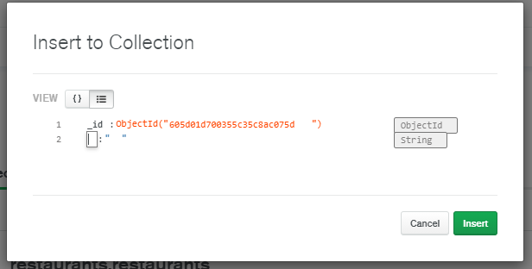

Рисунок 1. Добавление.

2. Удаление созданного документа

Находим созданный документ и нажимаем на кнопку Delete Document

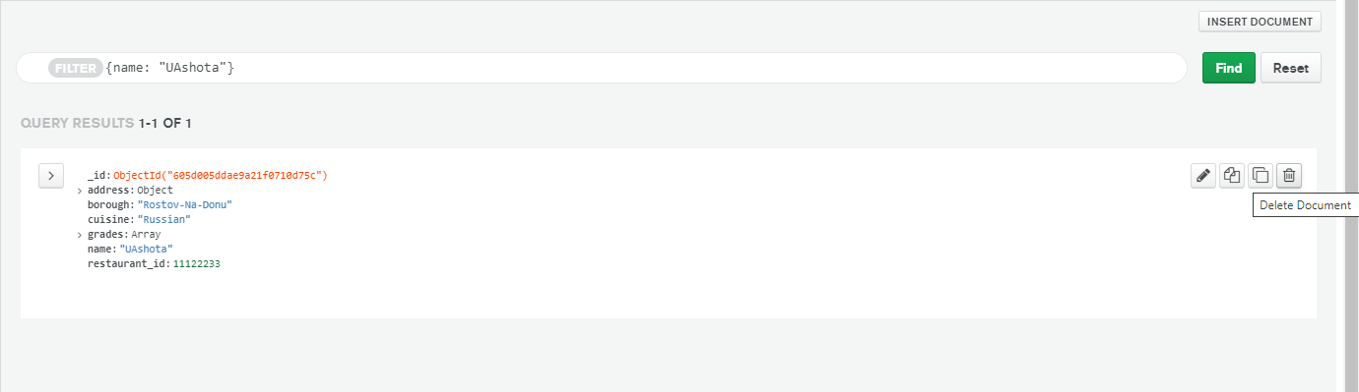

Рисунок 2. Удаление.

3. Операции И и ИЛИ

Используя команду {$or:[{ "cuisine": "American"},{"cuisine": "Delicatessen"}]}, выполняем логическую операцию ИЛИ

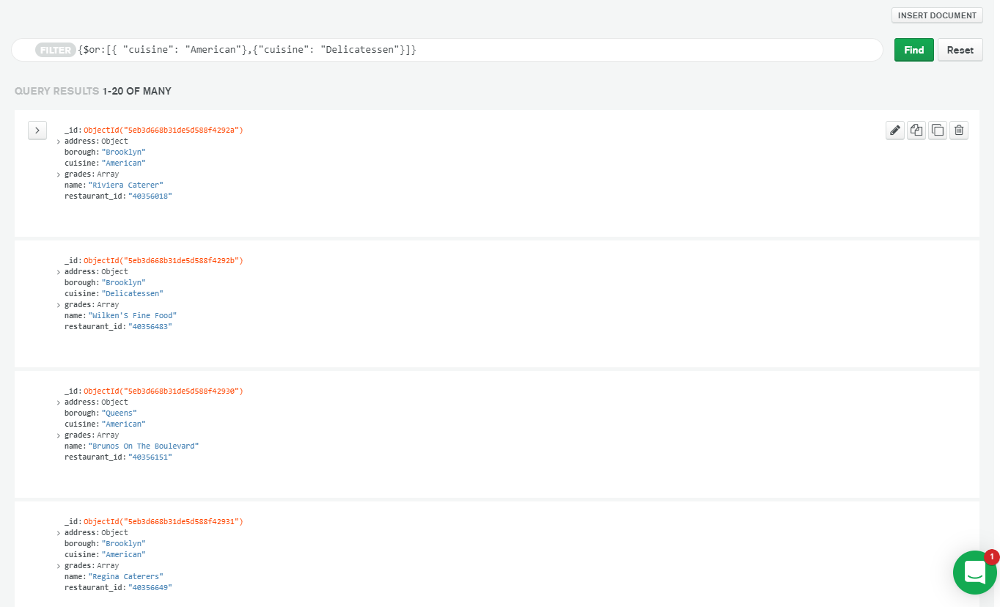

Рисунок 3. Операция ИЛИ.

Используя команду {$and: [{borough: "Brooklyn"}, {cuisine: "American"}]}, выполняем логическую операцию И

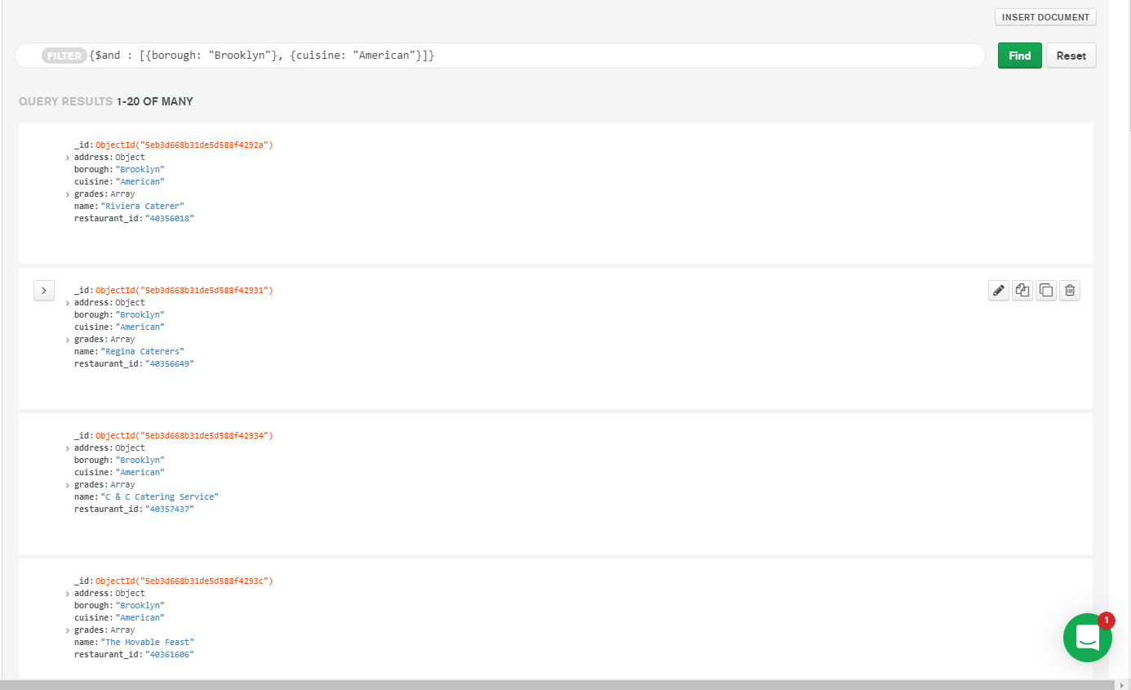

Рисунок 4. Операция И.

4. Обращение к объекту

С помощью команды {grades.3.score:12} обращаемся к объекту и получаем следующие результаты

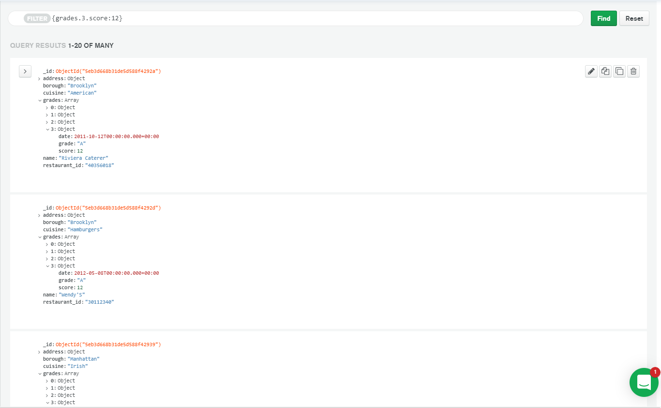

Рисунок 5. Обращение к объекту.

5. Функция $limit

Выбираем в выпадающем списке функцию $limit и указываем количество документов

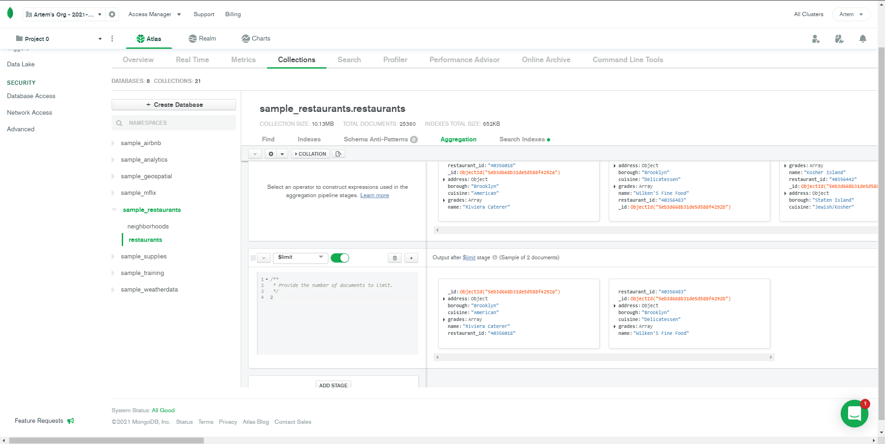

Рисунок 6. Функция $limit

6. Функция $sort

Производим сортировку по убыванию

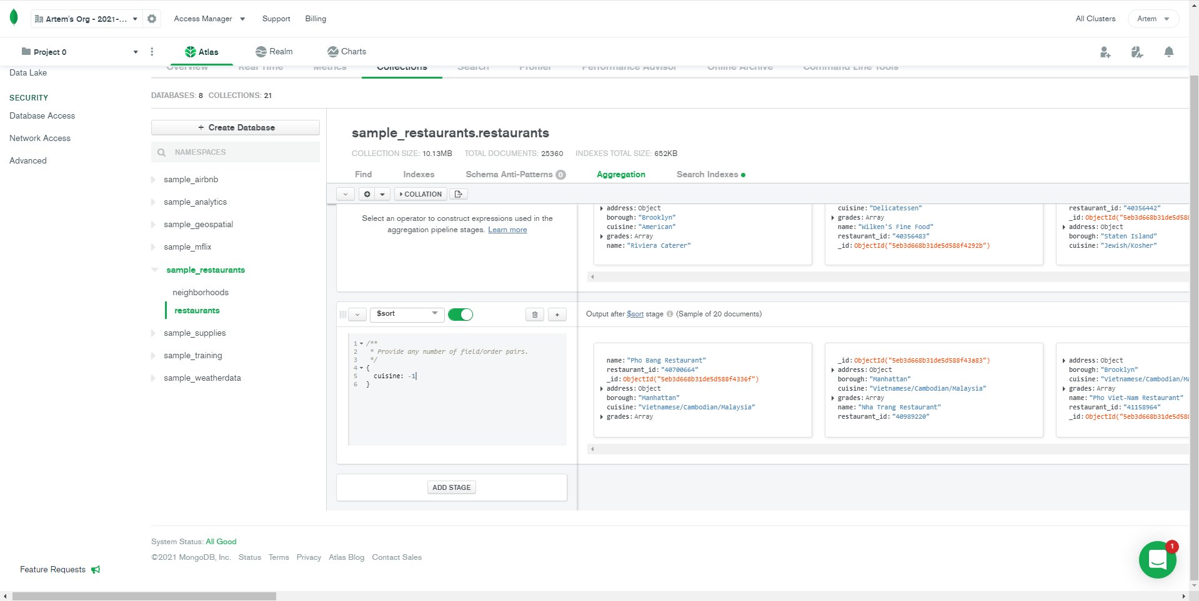

Рисунок 7. Функция $sort

Производим сортировку по возрастанию

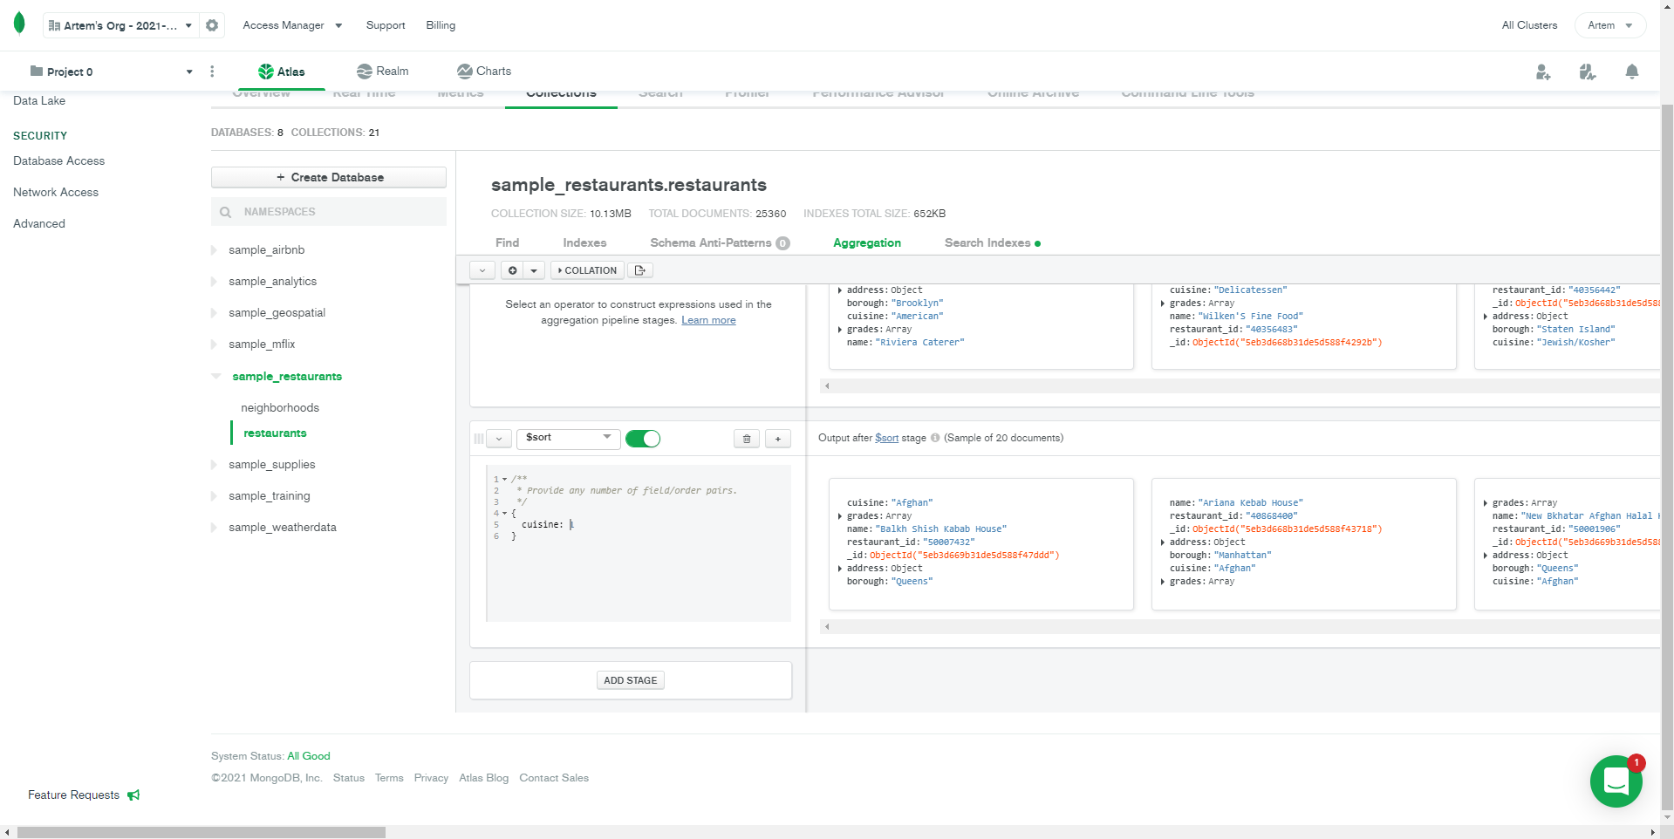

Рисунок 8. Функция $sort

**Вывод:** получены навыки работы с основными возможностями MongoDB.

|  |  |
| --- | --- |
| Выполнил | Проверил |
| Решетилов А.Н. | Хорошко М.Б. |